27апреля-28апреля 2021г
в Иркутском базовом медицинском колледже состоялся
IV Региональный чемпионат «Абилимпикс»
по компетенции «Медицинский и социальный уход»
в категории студент

В соревновании приняли участие представители семи образовательных организаций области

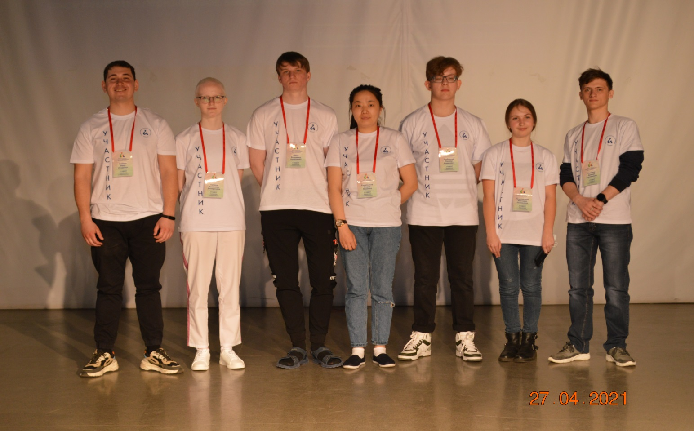

- ОГБПОУ «Братский медицинский колледж» Злобицкий П.А.
- ОГБПОУ "Тулунский медицинский колледж" Перетолчина В. Е.
- ОГБПОУ "Саянский медицинский колледж" Поконов Д. Е.
- ОГБПОУ «Иркутский базовый медицинский колледж» Попова А.Д.
- ОГБПОУ «Тайшетский медицинский техникум" Сойкин И.И.
- ОГБПОУ «Усть-Ордынский медицинский колледж имени Шобогорова М.Ш.» Халапхаева М. Ю.
- ОГБПОУ "Ангарский медицинский колледж" Ямин В. А.

В рамках деловой программы чемпионата проведены профориентационный мероприятия
Посещение площадки учащимися, специальной (коррекционной) школы - интерната для обучающихся с нарушениями слуха № 9 г. Иркутска.

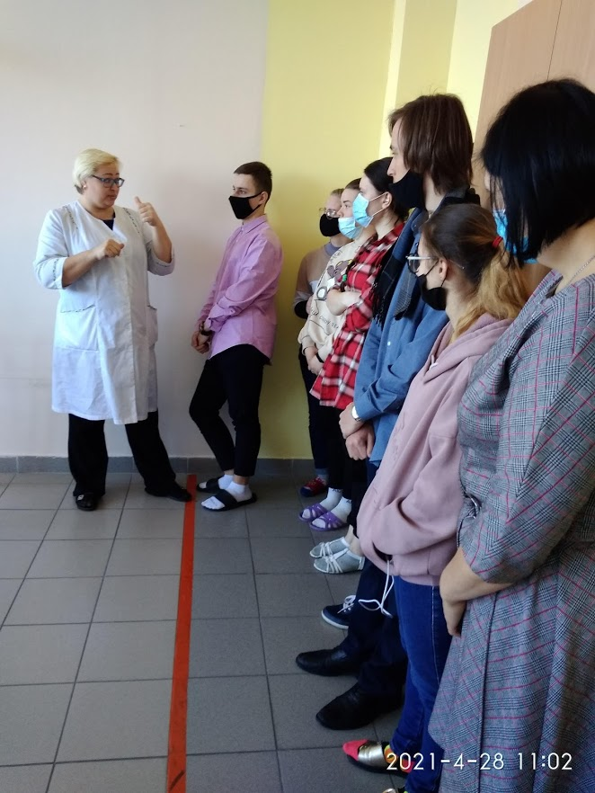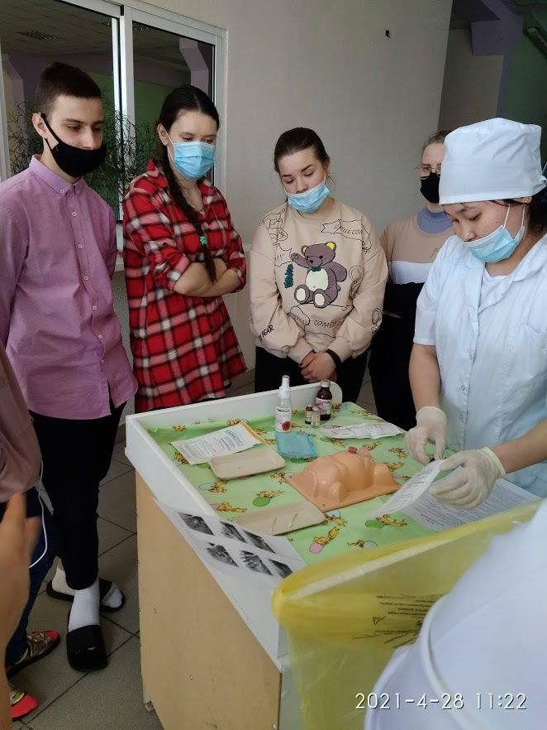

Проведены профессиональные пробы с учащимися, специальной (коррекционной) школы - интерната для обучающихся с нарушениями слуха № 9 г. Иркутска.

Педагог – психолог провела Мотивационный психологический практикум для участников «Кто молодец? Я – Молодец!» Воркшоп « Я это сделал!»

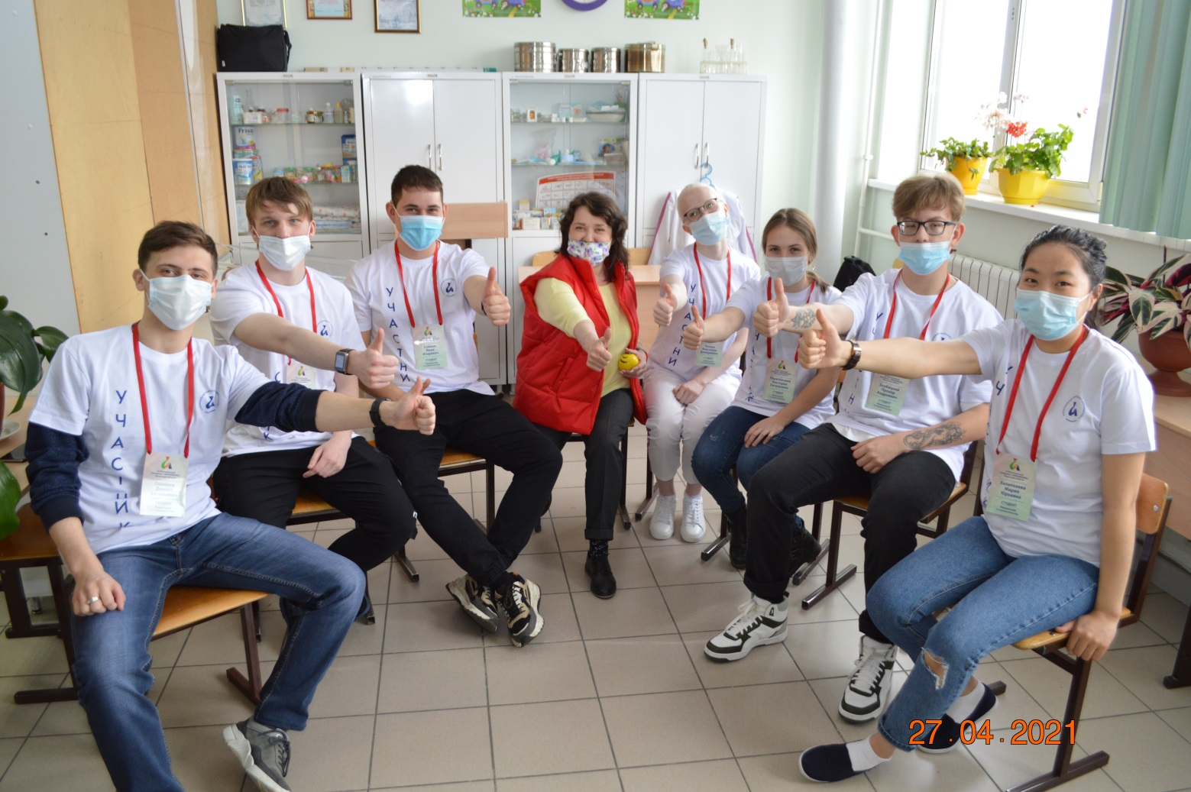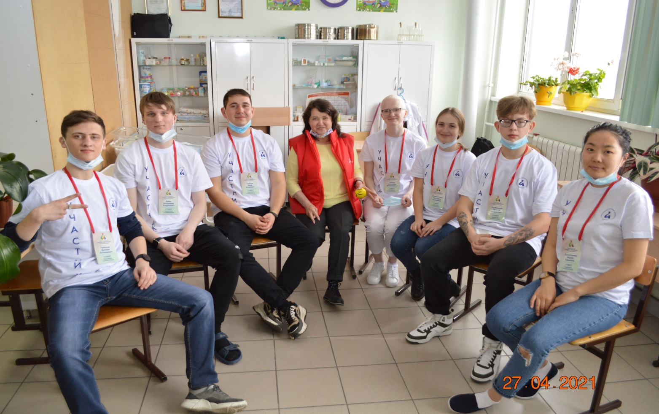

Участники посетили музей истории

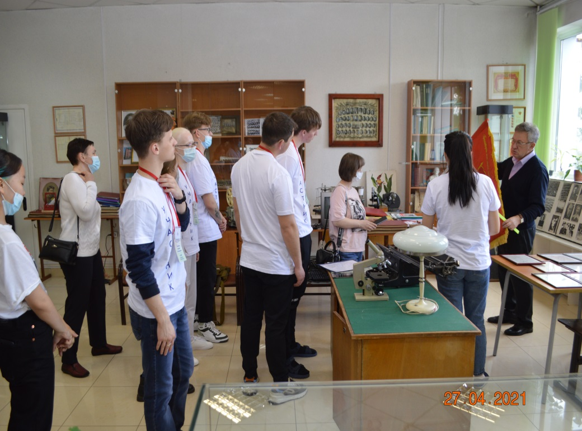
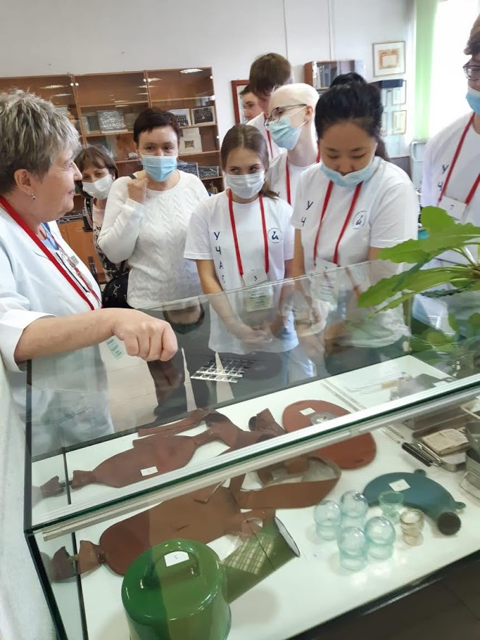

Побывали в гостях в «Исторической гостиной»

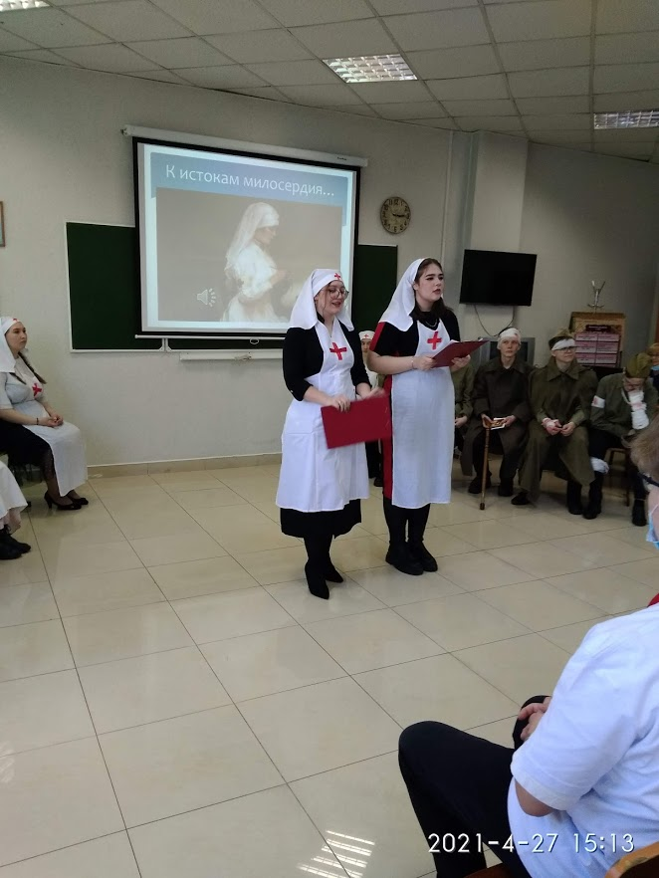

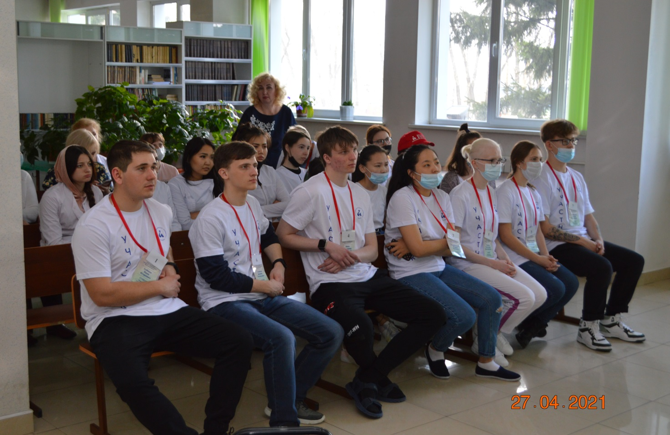

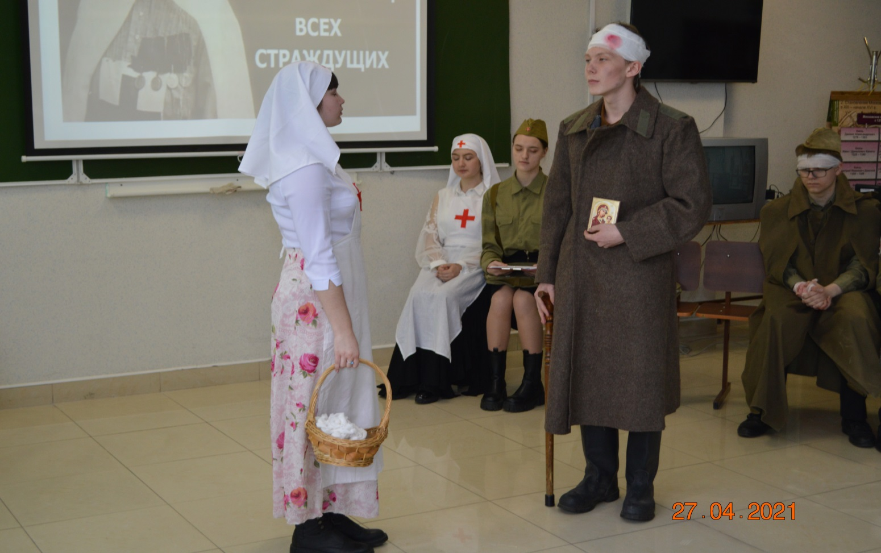

Торжественным концертом завершился VI Региональный чемпионат « Абилимпикс »2021г.

